**PYTHON KURULUMU**

İndir: <https://www.python.org/ftp/python/3.7.3/python-3.7.3.exe>

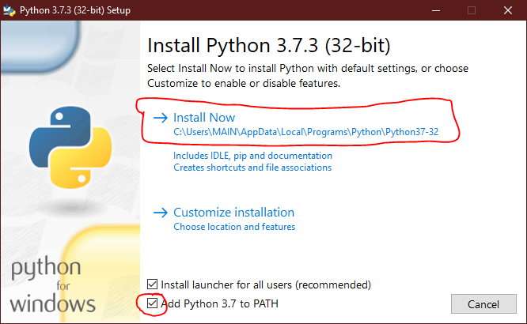

**OPENCV KURULUMU**

Kurulum Adımları : <https://pypi.org/project/opencv-python/>

**PYTHON ÇALIŞTIRMA**

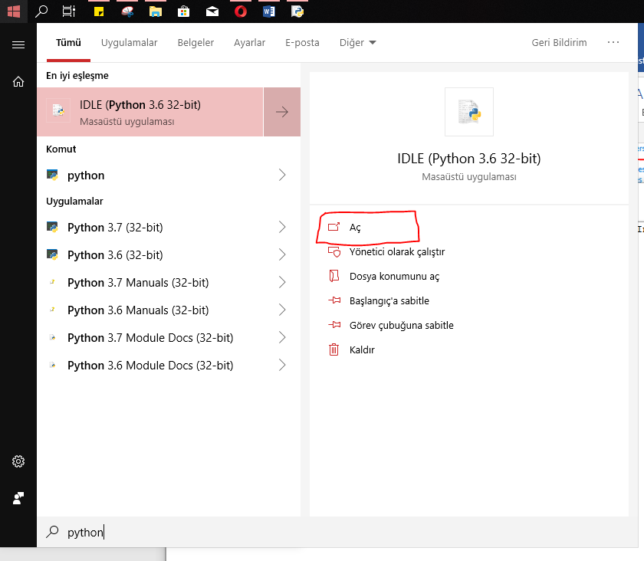

**PYTHON DOSYASINI AÇMA**

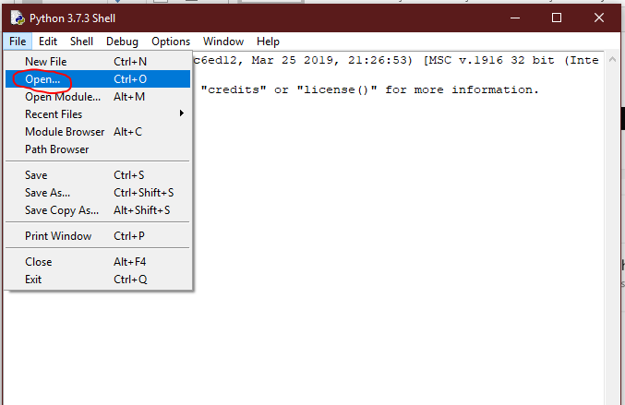

**DOSYAYI ACMA**

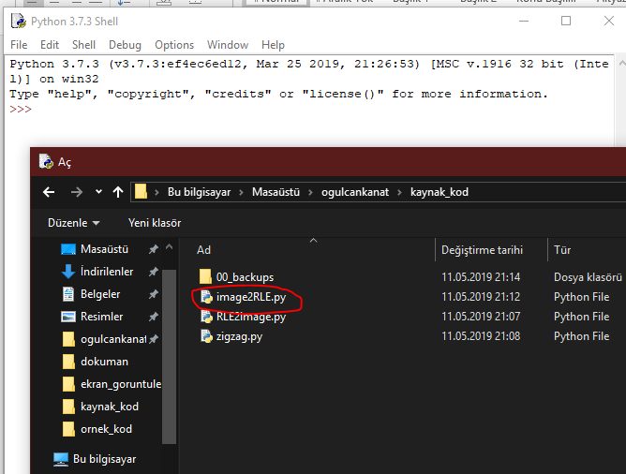

**GRI TONLAMA VE DIZI OLUSTURMA**

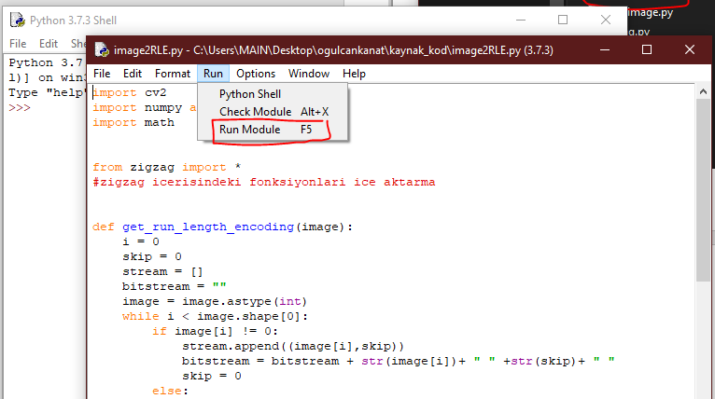

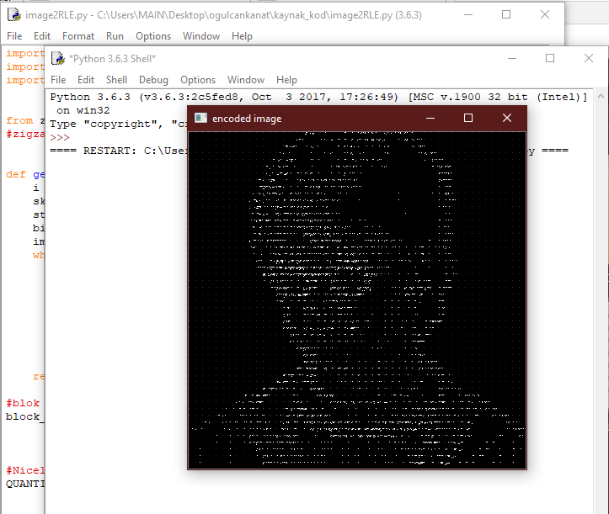

**DOSYA ACMA**

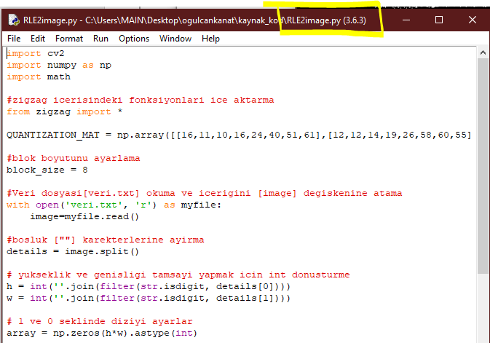

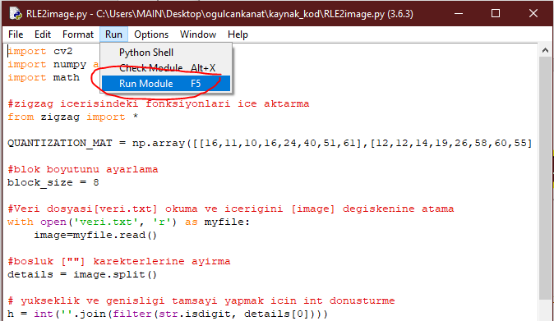

**CIKTI**

